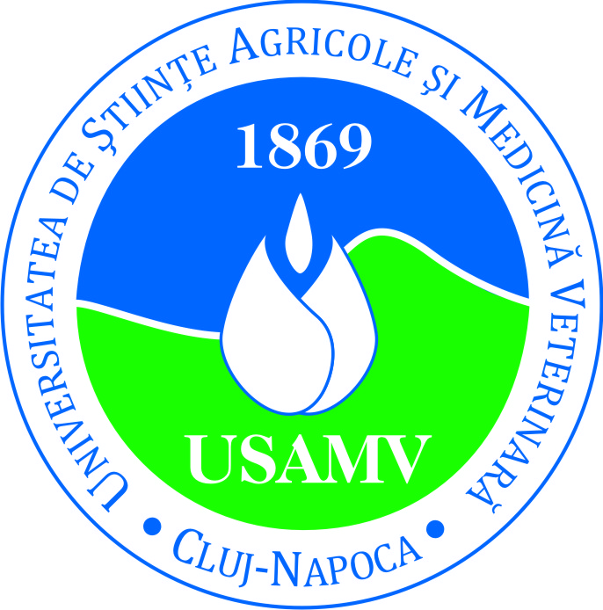 | UNIVERSITATEA DE ŞTIINŢE AGRICOLE  ŞI MEDICINĂ VETERINARĂ CLUJ-NAPOCA  FACULTATEA DE ZOOTEHNIE ŞI BIOTEHNOLOGII  ÎNVĂŢĂMÂNT LA DISTANŢĂ  400372 Cluj-Napoca, Calea Mănăştur 3-5, tel. 0040264596384-322,  fax. 0040264593792, e-mail. cristina.hegedus@usamvcluj.ro | 
orar - ANUL DE STUDIU III
Activităţile didactice desfăşurate în perioada
19-18.06.2026 semestrul II, anul universitar 2025/ 2026, ON SITE
Ziua/Data | Ora | Disciplina | Cadrul Didactic | Locația
Luni  15.06 | 8-12 | Tehnologia creșterii păsărilor 1 | Conf.dr. Pașcalău S. | FZB, Lab avic, sala 29
Luni  15.06 | 10-12 | Acvacultură | Conf.dr. Ladoși D. | Clădirea FZB,etaj 1
Luni  15.06 | 12-16 | Ameliorarea animalelor 2 | S.L.dr.Vlaic B. | Lab. Amel, Pav.VII
Luni  15.06 | 16-18 | TCOC 1 | S.L. dr. Suteu M. | FZB Lab ovine, sala 28
Marti  16.06 | 8-12 | Tehnologia creșterii bovinelor 1 | Asist dr. Cuibus A | FZB, Lab bovine. sala 43
Marti  16.06 | 12-16 | Ameliorarea animalelor 2 | S.L.dr.Vlaic B | Lab. Amel, Pav.VII
Marti  16.06 | 16-20 | Acvacultură | Conf.dr. Ladoși D. | Clădirea FZB,,etaj 1
Miercuri  17.06 | 8-12 | Cresterea animalelor de companie | Conf.dr. Ladoși D. | Clădirea FZB,etaj 1
Miercuri  17.06 | 12-16 | Ameliorarea animalelor 2 | S.L.dr.Vlaic B. | Lab. Amel, Pav.VII
Joi  18.06 | 8-12 | Tehnologia creșterii păsărilor 1 | Conf.dr. Pașcalău S | FZB, Lab avic, sala 29
Joi  18.06 | 12-16 | Tehnologia creșterii suinelor 1 | Conf.dr. Ladoși I. | FZB Lab ovine, sala 28
Vineri  19.06 | 8-10 | Tehnologia creșterii suinelor 1 | Conf.dr. Ladoși I. | FZB Lab ovine, sala 28
Vineri  19.06 | 10-14 | Însămânțări artificiale | Asist.dr.Deac M. A. | Lab. Repro, Dep.Biotehn
Vineri  19.06 | 14-18 | TCOC 1 | S.L. dr. Suteu M. | FZB Lab ovine, sala 28
Luni  22.06 | 8-12 | TCOC 1 | S.L. dr. Suteu M. | FZB Lab ovine, sala 28
Luni  22.06 | 12-16 | Tehnologia creșterii păsărilor 1 | Conf.dr. Pașcalău S. | FZB, Lab avic, sala 29
Luni  22.06 | 16-20 | Acvacultură | Conf.dr. Ladoși D. | Clădirea FZB,etaj 1
Marti  23.06 | 8-12 | Acvacultură | Conf.dr. Ladoși D. | Clădirea FZB,etaj 1
Marti  23.06 | 12-16 | Tehnologia creșterii bovinelor 1 | Asist dr. Cuibus A. | FZB, Lab bovine, sala 43
Miercuri  24.06 | 8-10 | Însămânțări artificiale | Asist.dr.Deac M.A | Lab. Repro, Dep.Biotehn
Miercuri  24.06 | 10-12 | Cresterea animalelor de companie | Conf.dr. Ladoși D. | Clădirea FZB,etaj 1
Miercuri  24.06 | 12-16 | Tehnologia creșterii suinelor 1 | Conf.dr. Ladoși I. | FZB Lab ovine, sala 28
Joi  25.06 | 8-10 | Tehnologia creșterii suinelor 1 | Conf.dr. Ladoși I. | FZB Lab ovine, sala 28
Joi  25.06 | 10-12 | TCOC 1 | S.L. dr. Suteu M. | FZB Lab ovine, sala 28
Joi  25.06 | 12-16 | Tehnologia creșterii bovinelor 1 | Asist dr. Cuibus A. | FZB, Lab bovine, sala 43
Joi  25.06 | 16-18 | Acvacultură | Conf.dr. Ladoși D. | Clădirea FZB,etaj 1
Vineri  26.06 | 8-20

Perioada de sesiune: 29.07-12.07.2026

LEGENDĂ
TCOC 1- Tehnologia creșterii ovinelor și caprinelor 1
Director departament I.D. Responsabil
Prof.dr. ANCA ROTAR Conf.dr. CRISTINA HEGEDŰS

